«Всемирный день конфет».
Подготовила воспитатель: Асеева С.Ф.
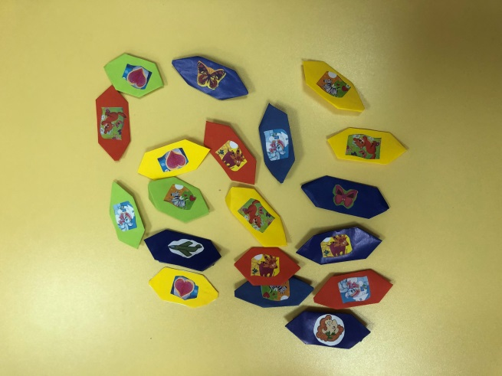
18 октября отмечается праздник всех, кто неравнодушен к сладостям - Всемирный день конфет. Этот день объединил не только тех, кто не может отказать себе в удовольствии съесть любимую конфету, но и тех, кто имеет непосредственное отношение к процессу производства этого лакомства.
Отследить момент появления конфет уже невозможно, но по одной из версий их родиной является Древний Египет. И произошло это случайно, какой-то египтянин просто опрокинул сосуды с медом, орехами и инжиром. Содержимое сосудов перемешалось, но выбрасывать его не стали. Ведь получившаяся смесь обладала прекрасным вкусом. По официальной же версии появление конфет относят к XVII веку. Но тогда они считались не лакомством, а лекарством. Конфеты продавали в аптеках в качестве средства от кашля, бессонницы и нервных расстройств, для бодрости и быстрого восстановления после болезней. Но сладкое лекарство так понравилось больным, что вскоре его начали продавать и в обычных магазинах.
Очень вкусная конфета.
Я люблю ее за это.
А еще за нарядный фантик,
Из него можно сделать бантик,
Колечко себе на пальчик,
И просто положить в карманчик

Конфетам посвящаются стихи, песни, танцы, сценки, загадки, частушки, викторины. У нас в группе начался «День конфет» с игр: «Фигура из конфет», «Доскажи словечко» и загадок о сладких лакомствах, была проведена познавательная беседа о их вреде и пользе. В ходе мероприятия ребята не только познакомились с историей всеми любимых лакомств, но и узнали много нового и интересного – о самой большой конфете, о самой большой коробке конфет, о «космических» чупа-чупсах. Дети приняли участие в увлекательных играх, где передавали конфеты с помощью прищепки, переносили конфеты ложкой и изготавливали конфеты с использованием техники оригами и лепки «Угощение для друга». День конфет прошёл весело и ярко!!!
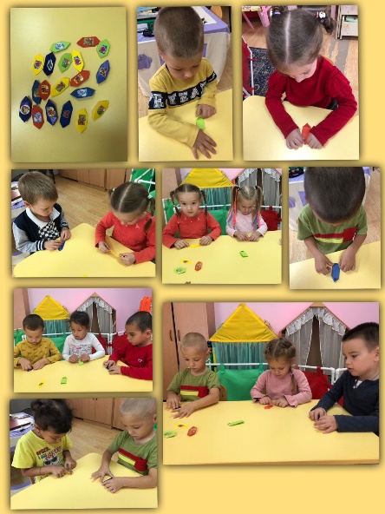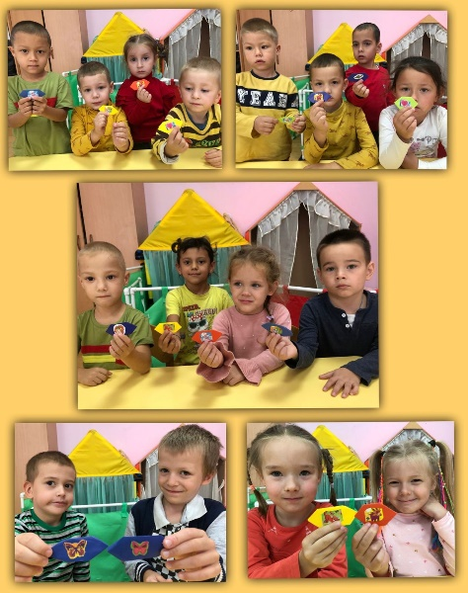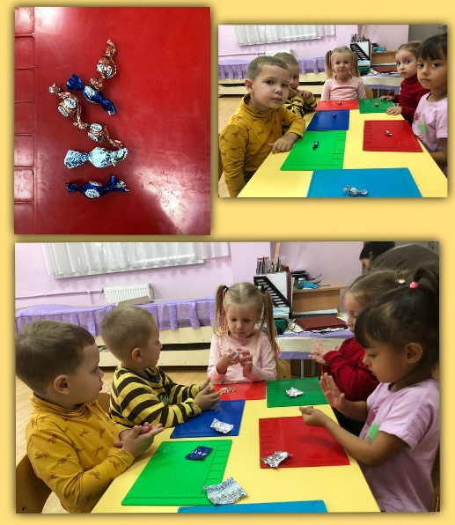
«Угощение для друга» с использованием техники оригами и лепки
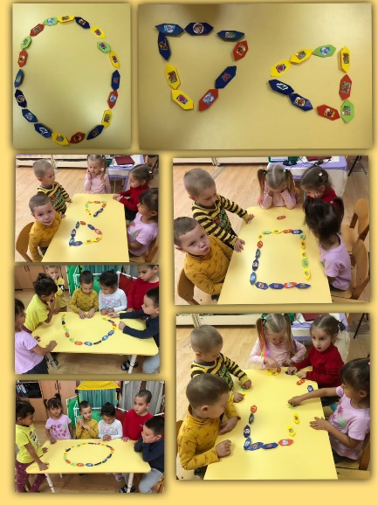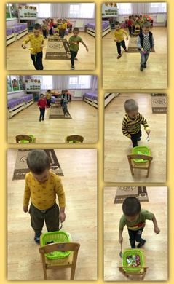
«Фигура из конфет» Переносили конфеты ложкой
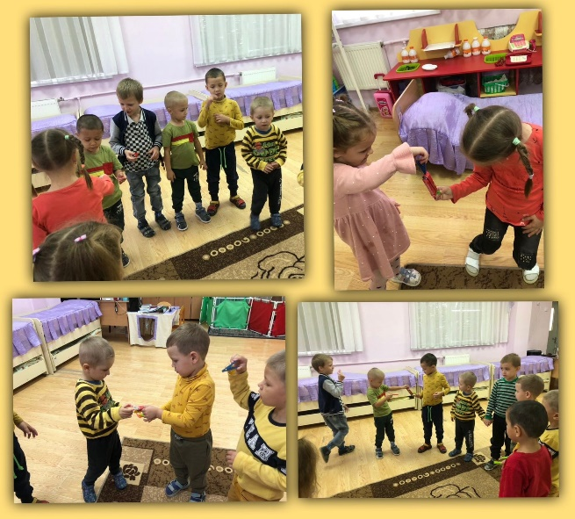
Передавали конфеты с помощью прищепки

Источник: https://amp.calend.ru/holidays/0/0/3583/

